www.i3412.com

Cистема подсчета посетителей
WorkProf+ Standart

Программно-аппаратный комплекс подсчета посетителей

Программное обеспечение
Руководство по установке

СОВМЕСТИМОСТЬ

Программное обеспечение WorkProf+ Standart работает под управлением Windows 98, Windows NT, Windows 2000, Windows XP.

СИСТЕМНЫЕ ТРЕБОВАНИЯ
Для установки и функционирования программного комплекса WorkProf к компьютеру, на котором будет установлена система, предъявляются следующие требования:
- Наличие CDROM;
- Наличие свободного COM-порта;
- от 64Мб оперативной памяти;
- от 100 Мб свободного пространства на жестком диске;
- Процессор не менее Pentium II 400 МГц.

УСТАНОВКА ПРОГРАММНОГО КОМПЛЕКСА WorkProf

Программный комплекс WorkProf представляет собой набор утилит, которые позволяют: настраивать программу, собирать данные о посетителях, создавать отчеты по этим данным, хранить данные, администрировать БД.
Для установки системы необходимо выполнить следующие действия.
- Установите программное обеспечение с загрузочного диска.
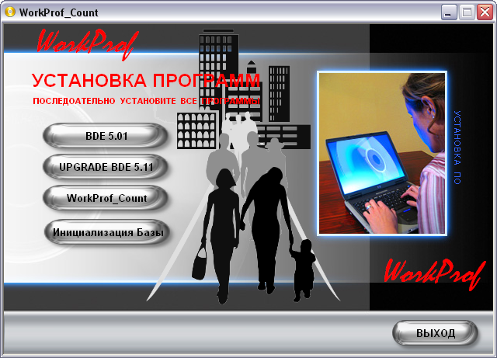

- Последовательно установите BDE5.01, UPGRADE BDE5.11 и систему подсчёта посетителей
WorkProf_Count. Кнопка инициализации базы данных необходима только если вам необходимо удалить старые данные из базы данных. Старая база данных будет сохранена в файле CopyGraf 2009-09-12 (00-46-50).mdb, где 2009-09-12 – дата создания резервной копии, а
(14-46-50)–время резервной копии.

- Открыть
ПАНЕЛЬ УПРАВЛЕНИЯ\АДМИНИСТРИРОВАНИЕ\ИСТОЧНИКИ ДАННЫХ (ODBC)
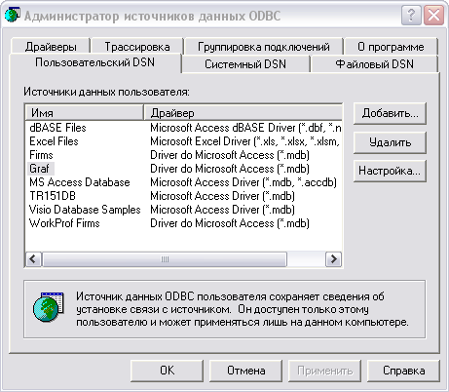

Рис. 1
- Установить пользовательский DSN Graf – как показано на рис. 1
- Нажать кнопку настройка рис.1. В появившемся окне рис.2 выберать базу данных
(путь к базе данных C:\WorkProf\BASE\Graf.mdb

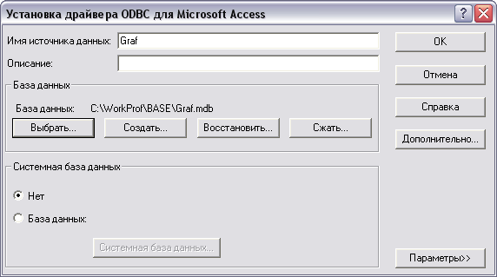

Рис. 2

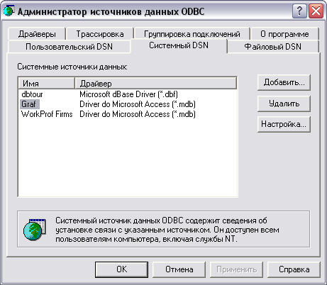

Рис. 3

- Установить системный DSN Graf – как показано на рис. 3
- Нажать кнопку настройка рис.3. В появившемся окне рис.2 выберать базу данных
(путь к базе данных C:\WorkProf\BASE\Graf.mdb

Система готова к работе.

www.i3412.com

